ПРОЕКТ
по внеурочной деятельности
«Наши руки не знают скуки»

«Посадка комнатных растений»
(на примере китайской розы (гибискуса)
.

Цель: Научиться разводить комнатные растения.

Задачи:
- узнать о видах комнатных растений и способах их размножения;
- познакомиться с подготовкой посадочного материала;
- разработать технологическую карту посадки комнатных растений.

План проекта.

Поиск и работа с информацией «Выращивание китайской розы (гибискуса)».

Правила посадки комнатного растения и уход за ним.

Отделение ростка от растения и подготовка к посадке.

Составление технологической карты по посадке китайской розы.

Практическая работа .

Презентация проекта.

Рефлексия.

1. Выращивание китайской розы (гибискуса)

Гибискус, или китайская роза неприхотлива, очень быстро разрастается и длительное время радует нас яркими необычными цветками. Растение гибискус имеет темно-зеленые сочные листья. Обильно цветет практически круглый год. Гибискус - это сильноветвящийся тропический кустарник, цветки которого характеризуются торчащими тычинками. Спектр окраски цветков китайской розы очень разнообразен: от ярко-красного и малинового до оранжевого и желтого.
Температура, при которой гибискус чувствует себя комфортно, должна быть умеренно теплой - от 13 до 21 градусов. Сильные перепады температуры могут стать причиной внезапного сбрасывания почек. Желательно, чтобы китайская роза находилась в хорошо освещенном месте, при этом избегая прямых солнечных лучей. Нуждается в обильном поливе, субстрат должен быть постоянно слегка увлажненным. Периодически следует опрыскивать листья. В период цветения его следует регулярно подкармливать удобрениями. Для того, чтобы растение росло одним пышным кустом, отростки после цветения желательно укорачивать вдвое. Идеальная почва для растения - смесь из глины, песка и перегноя.

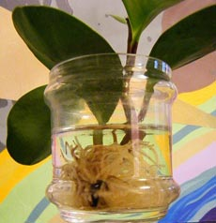

2. Черенки в воде - это самый простой способ размножения комнатных растений. Многие комнатные растения с мягкими стеблями, такие как традесканция, колеус, плющ, бальзамин, циссус, белопероне и многие другие можно укоренять в воде и дают неплохие результаты, если использовать части стебля длиной от 7 до 12 см. При размножении таких растений как диффенбахия, фикуса карликового, сингониума и др., длина черенков должна составлять от 15 до 25 см. Листья сенполии, глоксинии, сансевиерии, бегонии королевской тоже пускают корни в воде. В воду опускают основание стебля или черешок листа. Таким образом можно поэксперементировать с различными растениями.
Хорошо пускают корни и верхушечные черенки. Отрезать конец черенка сразу под узлом, утолщением ствола с листьями или почками, так как именно здесь легче всего развиваются корни. Удалить нижние листья, чтобы в воде было только основание стебля. Если ставите в воду лист с черешком, то черешок надо обрезать до 4 - 5 см. Взять сосуд для одного или нескольких черенков: маленькую вазу, пробирку, баночку, стаканчик. Можно использовать декоративную посуду специально для выращивания черенков воде. Налить в сосуд воды и бросить кусочек угля, обладающего антисептическими свойствами, который не позволит зацвести воде. Можно добавить несколько капель удобрения, которые будут подкармливать черенок питательными веществами. Органическое удобрение, богатое витаминами и ростовыми веществами, дает великолепные результаты. На 1 литр добавляют приблизительно 10 капель. Листья не должны касаться воды, иначе можно потерпеть неудачу и листья начнут гнить в воде. Достаточно закрыть горлышко сосуда фольгой или пленкой, сделав несколько отверстий для черенка. Верхний кончик черенка должен находиться над водой. Нельзя ставить черенок под прямые солнечные лучи, иначе они быстро засохнут. Следите за образованием корней и при необходимости доливайте воду. У корней, появившихся в воде, совсем другая структура, чем у корней, выросших в субстрате. Водные корни, более тонкие, прозрачные, хрупкие и чувствительные к гнили, можно повредить при посадке в субстрат. Иногда при пересадке растению приходится выращивать новые корни, то есть, заново укореняться, так как корни, которые появились под водой, не очень хорошо адаптированы к жизни в более плотном и сухом субстрате. Пересаживают растение в легкий субстрат, когда длина корней достигнет 5 см. Если не поторопиться, то корням будет сложнее прижиться в грунте.

ТЕХНОЛОГИЧЕСКАЯ КАРТА
«Посадка комнатных растений»

1. 4.
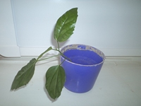
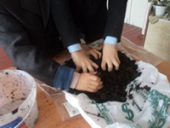

2. 5.
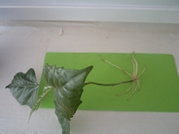
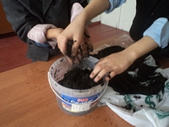

3. 6.
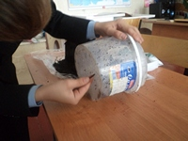
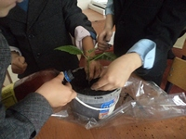

7.
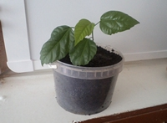

ПРОЕКТ
«Посадка комнатных растений»
1. 4.

2. 5.

3. 6.

7.

